Новогодние каникулы в Узбекистане
4 дня, 3 ночи (2025)
Ташкент- Самарканд–Бухара
Высокие и элегантные минареты, грандиозные медресе и мечети, средневековые дворцы и мавзолеи, неповторимая суета и колорит восточных базаров, сказочные легенды, теплое гостеприимство и древние традиции местного населения оставят неизгладимое впечатление в вашей памяти.
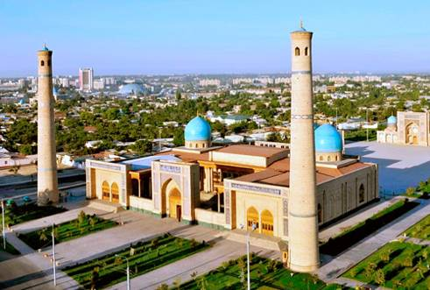
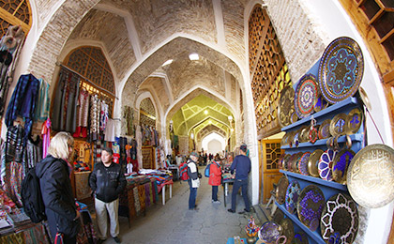
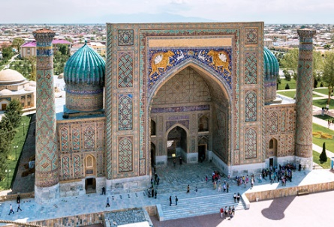

1 день  04/01 | Санкт-Петербург-Ташкент  Прилет в Ташкент в 05:40 рейсом HY632 встреча с табличкой на выходе из аэропорта.  Завтрак в отеле. Заселение после экскурсии  09:00 Экскурсия по Ташкенту.  Посещение площади Независимости, сквер Амира Темура далее экскурсия по старой части города. Комплекс Хасти Имам: Комплекс состоит из мечети Тилля-Шейх, в которой хранится Коран Османа, Мавзолея Абу-Бакра Каффаля Шаши, медресе Барак-Хана и Исламского института Имама аль-Бухари. Прогулка по базару Чорсу.  Обед, ужин свободные
2 день  05/01 | Ташкент-Самарканд (320 км, поезд)  Трансфер на вокзал для выезда в Самарканд поездом согласно расписания и наличия мест. Заселение в отель после 14:00  Начало экскурсии по городу:  Площадь Регистан - сердце Самарканда. Регистан с трех сторон окружен величественными зданиями: Медресе Улугбека (1417 — 1420), Медресе Шер-Дор (1619 — 1636), Медресе Тилля-Кари (1647 — 1660).  Мавзолей Гури Эмир –- гробница Тамерлана, где он и его потомки нашли последний приют.  Мечеть Биби Ханум - По преданию мечеть построила любимая жена Тимура Биби-ханум в честь возвращения мужа из похода на Индию. По её замыслу мечеть должна была стать самым грандиозным творением Самарканда  Архитектурный комплекс Шахи - Зинда (11-15 век) - место захоронения царственных особ и знати. Но основным мавзолеем, откуда и начинается некрополь, считается мнимая могила двоюродного брата пророка Мухаммеда - Кусама Ибн-Аббаса. Его так и называли «Шахи Зинда», что в переводе с персидского означает «Живой Царь».  Посещение знаменитого базара Сиаб. Время на шоппинг.  Обед, ужин свободные. Ночь в отеле.
3 день  06/01 | Самарканд-Бухара (280 км, поезд)  Завтрак в отеле.  Трансфер на вокзал для выезда в Бухару поездом согласно расписания и наличия мест. Заселение после 14:00  Пешая экскурсия по городу:  Архитектурный ансамбль Пои-Калон (Пьедестал Великого), религиозное сердце Священной Бухары, состоит из минарета Калян, мечети Калян и медресе Мири-Араб. Медресе Улугбека (1417), Медресе Нодир - Диван - Беги, Медресе Абдул Азиз Хана, Мечеть Магоки-Аттори (12-16 вв.)  Ансамбль Ляби Хауз ((14-17 век), Ансамбль Кош-Медресе (состоящий из двух противостоящих медресе Мадари-Абдуллахан (матери Абдуллахана) и медресе Абдуллахан  Цитадель Арк – город в городе (4 век до н.э.), Мечеть Боло Хаус (начало 20-го века  Мавзолей Саманидов (усыпальница представителей династии Саманидов конца 9-го - начала 10-го века), Мавзолей Чашма Аюб (Родник Иова)  Обед, ужин свободные. Ночь в отеле
4 день  07/01 | Бухара -Санкт-Петербург  Завтрак в отеле.  Свободное время. Освобождение номеров до 12:00  В 16:00 трансфер для вылета в аэропорт рейсом HY641 в 18:25
*** КОНЕЦ УСЛУГ ***
Количество человек | Стоимость за номер в Долларах США  Категория 3 звезды | Стоимость за номер в Долларах США  Категория 4 звезды
standard 1ad | 870 | 960
standard 2ad | 1528 | 1696
standard 1ad+1ch (2-11,99) | 1528 | 1696
standard 1ad+1ch (2-11,99)+1ch(2-11,99)exb | 2227 | 2462
standard 2ad+1ch (2-11,99)exb | 2227 | 2462
standard 2ad+1ad exb | 2227 | 2462

Города | Отели категории 3 звезды | Отели категории 4 звезды
Самарканд | Mevlana или подобный | Dilimah, Zeravshan Parkside или подобный
Бухара | Bibi Khanim, As-Salam или подобный | Shakhriston, Malika или подобный
Ташкент | Grand Capital или подобный | Navruz или подобный

В программу включено:
Рейс HY 632 03 января 2025 LED-TAS (СПб - Ташкент) вылет 22:50 прибытие 05:40+1
Рейс HY 9641 07 января 2025 BHK-LED (Бухара - СПб) вылет 18:35 прибытие 21:45
- Проживание в указанных гостиницах (или одинаковых по уровню) c двухместным размещением (регистрация проживания).
- Питание: завтраки в отелях
- Комфортабельный кондиционированный транспорт на весь маршрут
- 10 человек – автобус до 45 мест
- Встречи / проводы в аэропорту
- ЖД билет эконом-класса Ташкент-Самарканд-Бухара согласно расписанию и наличию мест
- Экскурсии по памятникам и монументам на русском языке
- Гид-сопровождающий по маршруту
- Медицинская страховка

В цену не включено:
- Доплата за сингл
Входные билеты на указанные монументы. Оплачиваются на месте. Около 45 долларов с человека
- Питание – обеды и ужины. Одно питание стоит около 10 долларов
- Алкогольные и прохладительные напитки
- Сборы за фото - и видеосъемку в музеях
- Чаевые, и носильщики в отелях/аэропорту
- Личные расходы
- Другие услуги не указанные выше

